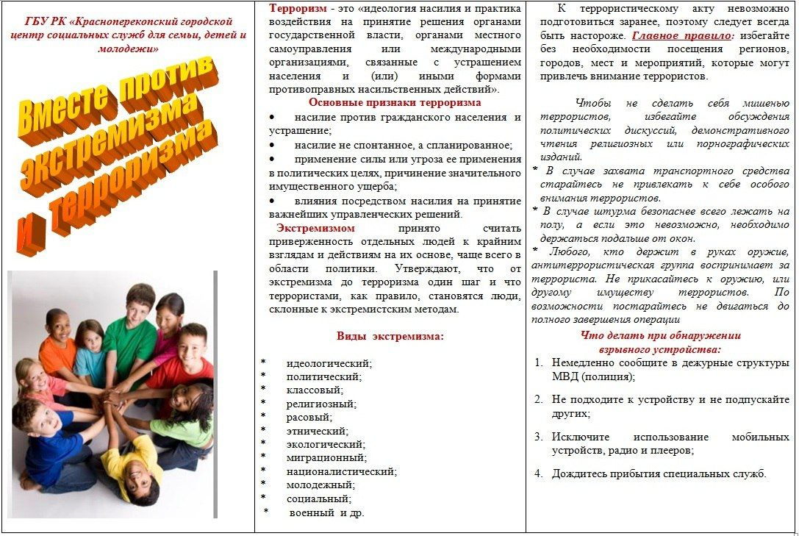

**МКОУ**

**«Коррекционная школа»**

**Г.Черкесска**